辽宁抚顺高级中学2011-2012学年度高一上学期10月月考试题
生 物
时间：60分钟 总分：90分
第Ⅰ卷（选择题 36分）
一、选择题（本大题共10小题，第1、2题2分，3—10题每题4分。）
1．用低倍镜观察菠菜叶的下表皮细胞时，发现视野中有一异物，移动装片异物不动，换上高倍镜后异物仍在，异物可能在（ ） A．物镜上 B．目镜上 C．镜筒中 D．材料中2．从生命系统的结构层次来分析，下列属于种群的是（ ） A．池塘中的一群鱼 B．培养皿中的大肠杆菌菌落 C．培养基被污染后除大肠杆菌外，又滋生了别的细菌和真菌 D．在一棵枯树枝上生活着蚂蚁并长满了苔藓3.2003年全国部分省份爆发流行的非典型肺炎主要是由于冠状病毒感染引起的，它与大肠杆菌的最明显区别是（ ）
A.有无成形的细胞核 B.有无细胞壁
C.有无细胞结构 D.有无遗传物质
4. 用显微镜的一个目镜分别与4个不同倍数的物镜组合来观察血细胞涂片。当成像清晰时,每一物镜与载玻片的距离如图所示。如果载玻片位置不变，用哪一物镜在一个视野中看到的细胞最少( )
A B C D
载玻片
物镜
载玻片
物镜
载玻片
物镜
载玻片
物镜
5．下列关于生物组织中可溶性还原糖、脂肪和蛋白质的检测实验的叙述中，正确的是（ ）
A．用于鉴定蛋白质的的斐林试剂可使溶液呈紫色
B．生物组织中脂肪的鉴定需要用显微镜才能看到被染色的脂肪滴
C．鉴定可溶性还原糖时，要加入斐林试剂甲液摇匀后再加入乙液
D．双缩脲试剂A液和B液要混合均匀后，再加入含样品的试管中
6. 在大熊猫和大肠杆菌体内，最基本的化学元素和含量最多的化学元素分别
是（ ）
A．C和O B．C和H C．O和C D．H和C
7． 下列关于原核与真核细胞的叙述中有几项正确（ ）
①蓝藻和绿藻细胞中都含有核糖体
②最大区别是原核细胞没有由核膜包围的典型的细胞核，DNA分子不和蛋白质结合
③细菌和真菌的主要区别是没有细胞壁
④原核细胞的细胞膜的化学组成和结构与真核细胞的相似
A．1项 B．2项 C．3项 D．4项
8．下列关于海洋中的海蜇和沙漠中的仙人掌元素组成的说法正确的是（ ）
A、两种生物的元素组成基本相似，相同元素的含量差异较大
B、两种生物的元素组成基本不同，相同元素的含量差异较大
C、两种生物的元素组成基本相似，相同元素的含量相同
D、两种生物的元素组成基本不同，相同元素的含量相同
9．在生物组织中还原糖、脂肪、蛋白质的鉴定实验中，关于实验材料选择的叙述中，错误的是：（ ）
A．甘蔗茎的薄壁组织、甜菜的块根等都含有较多的糖且近于无色，因此可以用于进行还原糖的实验
B．花生种子含脂肪多且子叶肥厚，是用于脂肪鉴定的理想材料
C．大豆种子蛋白质含量高，是进行蛋白质实验鉴定的理想植物组织材料
D．鸡蛋清含蛋白质多，是进行蛋白质鉴定的理想材料
10．组成细胞的各种化学元素中，最基本元素、微量元素可以分别用下图中的哪些字母表示（ ）
a
b
c
d
e

A．e、b B．a、e C．d、e D．a、d
第Ⅱ卷（非选择题 共54分）
二、非选择题（本大题共5小题，其中12、14题每9分，11题13分，13题8分，15题15分，计54分）
11．某校生物兴趣小组想设计两个实验：
(1)探究尿液中含不含葡萄糖；
(2)证明血液中存在葡萄糖。
现提供：葡萄糖、新取尿液样品、加有柠檬酸钠（防止血液凝固）的鸡血、清水、试管、离心机、三脚架、大烧杯、火柴、酒精灯、石棉网等。
回答下列问题：
（1）在实验过程中还需要的一种试剂是 ，实验原理是 。
（2）实验(2)比实验(1)复杂，其原因是 。
（3）写出实验(2)的实验步骤、观察到的现象。
步骤：a．取加有柠檬酸钠的鸡血5 mL，用离心机离心（红细胞沉淀在底部），获得上清液。
b.取两支干净的试管，分别标号1、2
c.在1号试管中加入2ml葡萄糖溶液，2号试管中加入等量的__________。
d.然后向两支试管中分别加入刚配制好的 2ml。振荡试管，使溶液混合均匀。
e.将试管 。实验过程中随时观察实验现象。
f.结果：
1号试管内 ，2号试管内 。
（4）写出实验(1)可能出现的现象和结论。
如果_____________________ 则___________________
如果_____________________ 则___________________
12．下图分别是蓝藻（左图）和衣藻（右图）的结构模式图。请据图回答：
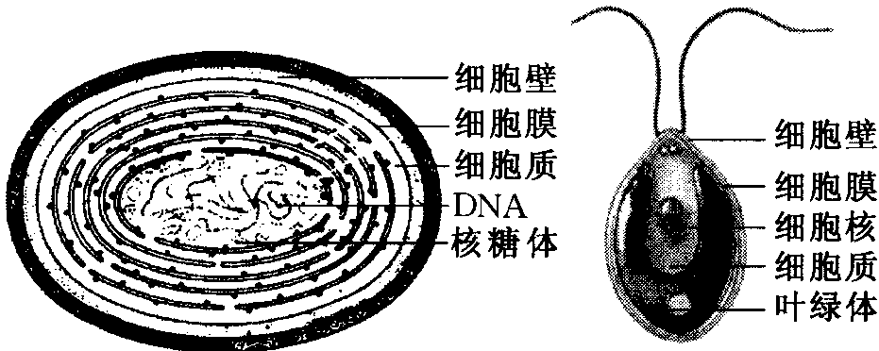

（1）两者虽然在结构上都具有 、 、 等，但
是衣藻属于真核生物，因为： 。
（2）蓝藻有好多种，水体富营养化，海水中出现的“________”现象就含有很多种此类生物。团藻、颤藻、念珠藻，属于蓝藻的是 。
（3）蓝藻细胞中含有 和 两种物质，也能够进行光合作用，属于
(自养/异养)型生物。
13.在一个阴湿的草丛中有一块腐木，在腐木上生活着细菌、蘑菇、苔藓植物、白蚁生物，在其周围还有老鼠等生物。请回答：
⑴这些生物在形态上千姿百态，但从结构上看，它们都是由 构成。
⑵材料所提及的生物中，属于原核生物的是
⑶在这里生活的所有白蚁组成一个 ，这里的所有生物共同构成一个
⑷这里生活的所有生物与这里的阳光、土壤、水、空气等无机环境共同构成一个
14．地球上的非生命物质是由百余种元素构成，生物体内常见的元素约有20多种，试问：
（1）构成生物体的主要元素是________
（2）构成生物体的元素与天然元素的关系是______________
（3）生物体内元素与天然元素的关系说明了_____________
（4）细胞内的各种化学元素主要以_______形式构成细胞，它们相互结合，以______、_______、________等具体结构形式共同构建细胞。
15．研究人员对分别取自3种不同生物的部分细胞（甲、乙、丙）进行分析、观察和实验，获得的结果如下表（表中“√”表示“有”，“×”表示“无”）

 | 核膜 | 光合作用（能否） | 核糖体 | 细胞壁
甲 | √ | √ | √ | √
乙 | √ | × | √ | ×
丙 | × | √ | √ | √
（1）甲、乙、丙3种细胞最可能取自哪类生物？
甲______，乙______，丙_______
A、杨树 B、山羊 C、蘑菇 D、蓝藻
（2）原核细胞和真核细胞的本质区别是_________
（3）请用显微镜观察大肠杆菌的结构，与洋葱表皮细胞结构相比，最主要的区别是_______，说明细胞的_____性，它们的相同点是都具有_______、_______、______，说明细胞的_______性。

参考答案
一、选择题
1 | 2 | 3 | 4 | 5 | 6 | 7 | 8 | 9 | 10
B | B | C | A | B | A | C | A | A | C
二、非选择题
11、（1）斐林试剂； 葡萄糖是还原性糖，加斐林试剂水浴加热同时生成砖红色沉淀（2分）
（2）血液呈红色，若直接用斐林试剂检测葡萄糖，则产生的颜色反应与血液颜色相近。而尿液的颜色不会干扰显色反应
（3）c．上清液 d.斐林试剂e.水浴加热
f.现象：有砖红色沉淀出现 有砖红色沉淀出现
（4）出现砖红色沉淀：说明尿样中含葡萄糖；
没有砖红色沉淀：说明尿样中不含葡萄糖
12、（1）细胞壁；细胞膜；细胞质；有以核膜为界限的细胞核
（2）赤潮；颤藻、念珠藻
（3）藻蓝素 ；叶绿素；自养
13、⑴ 细胞 ⑵ 细菌 ⑶ 种群（2分） 群落（2分） ⑷ 生态系统（2分）
14、（1）C、H、O、N、P、S
（2）生物体内的元素没有一种是生物特有的，都能在无机环境中找到（2分）
（3）生物界与非生物界具有统一性（2分）
（4）化合物 细胞膜 细胞质 细胞核
